МИНИСТЕРСТВО СЕЛЬСКОГО ХОЗЯЙСТВА
РОССИЙСКОЙ ФЕДЕРАЦИИ

Федеральное агентство по сельскому хозяйству

Управление мелиорации и технического обеспечения

Федеральное государственное учреждение

Северо-Кавказская государственная зональная
машиноиспытательная станция

Протокол испытаний

№ 11-38-04 (1080022)

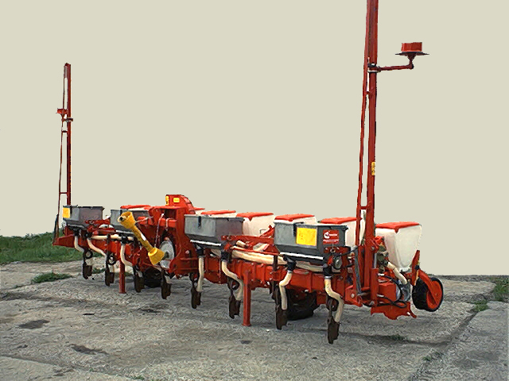

СЕЯЛКИ НАВЕСНОЙ ПНЕВМАТИЧЕСКОЙ

ДЛЯ ПРОПАШНЫХ КУЛЬТУР

Изготовитель (разработчик) | Адрес
ЗАО "Техник-Сервис" | 394065 г. Воронеж,  пр. Патриотов, 75

Результаты испытаний (краткие)
Восьмирядной пропашной сеялки ТС-G-8
Назначение | Сеялка навесная пневматическая для пропашных культур ТС-G-8 предназначена для точного высева комбинированных и отсортированных семян пропашных культур и заделки их в почву с использованием анкерного сошника килевидного типа с одновременным внесением минеральных удобрений
Качество работы :
Культура |  | Подсолнечник
Норма высева семян, шт/м:  - заданная  - фактический высев |  | 4,2  4,0
Норма высева удобрений, кг/га:  - заданная  - фактический высев |  | 51,0  53,1
Глубина заделки семян при оптимальном заглублении сошников:  - установочная глубина, мм  - средняя глубина, мм  - среднеквадратическое отклонение, ±мм  - коэффициент вариации, % |  | 50…60  57,3  7,6  13,3
- семян, заделанных в слое, предусмотренном исходными требованиями, % |  | 90,7
Производительность, га/ч |  | 4,75
Условия эксплуатации:
- навеска (присоединение) на трактор (способ агрегатирования) |  | Автосцепка СА-1
- перевод в рабочее и транспортное положение |  | Гидравлический
- настройка рабочих органов, чел.-ч |  | 0,48
- время подготовки машины к работе (навески), чел.-ч |  | 0,08
Агрегатирование |  | МТЗ-82
Потребляемая мощность, кВт |  | 49,5
Трудоемкость ежесменного ТО,  чел.-ч |  | 0,21
Эксплуатационная надежность |  | Хорошая
Удобство управления |  | Удобно
Безопасность выполнения работ |  | Обеспечена

Описание конструкции машины
Сеялка ТС-G-8 навесная состоит из основной рамы, высевающих секций, опорно-приводных колес, автосцепки для навески сеялки с переходной штангой, аппаратов туковысевающих, вакуумного насоса (вентилятора) с приводом высевающих аппаратов, воздуховодов и тукопроводов, подставок для хранения машины.
Высевающая секция сеялки состоит из механизма подвески секции к основной раме, рамки секции, на которой закреплены держатель комкоотвода с комкоотводом, сошника, высевающего аппарата с бункером, механизма регулировки глубины хода сошника, загортачей, карданного вала с угловым редуктором.
Аппарат высевающий состоит из корпуса, в котором монтируется угловой редуктор с хвостовиком. На выходном шестигранном хвостовике установлен высевающий диск, который поджимается откидной крышкой. Вакуумная полость образуется между диском и крышкой с патрубком, через который осуществляется отсос воздуха

Техническая характеристика
Показатели | Численные значения
Габаритные размеры, мм:  в рабочем положении  - длина  - ширина  - высота (по маркерам)  в транспортном положении  - длина  - ширина  - высота (по маркерам) | 1875  6670  3210  1875  6670  3450
Ширина захвата, м | 5,6
Глубина заделки семян, см | 3,8…8,9
Масса, кг | 1350
Вместимость бункеров, дм³:  - семенных  - туковых | 32,0  24,8
Рабочая скорость, км/ч | До 9,0
Тип вентилятора | Центробежный
Разряжение в камерах высевающих аппаратов, МПа | 0,006
Частота вращения хвостовика ВОМ, об/мин. | 564
Частота вращения вала колеса вентилятора, об/мин. | 5450

Результаты испытаний
Качество работы | Сеялка выдерживает заданную норму высева семян (4,2 шт./м) и удобрений (51 кг/га) с допустимыми отклонениями. Минимальная и максимальная глубина заделки семян (38,5…89,1 мм) соответствует ТУ (40…100 мм), что позволяет заделывать семена во влажный слой почвы в зависимости от сложившихся условий.  При оптимальном заглублении сошников (50…60 мм) так же выдерживается установочная глубина (57,3…58,6 мм). При этом, основное количество семян заделывается в слое, предусмотренном требованиями (89,5…90,7 %), что соответствует ТУ (не менее 80 %). Удобрения заделываются несколько глубже семян  (6,1 см). Величина почвенной прослойки (1,4…1,5 см), в основном, исключает контакт семян с удобрениями
Производитель-ность | В час основного времени производительность составила 4,75 га при рабочей скорости 8,86 км/ч, что соответствует требованиям ТУ (до 5,0 га/ч). Ширина захвата сеялки составила 5,6 м, что соответствует требованиям ТУ (5,6 м).  Производительность в час сменного времени получена 2,86 га. Эксплуатационная производительность получена 2,78 га/ч, что соответствует требованиям ТУ  (до 3,75 га/ч).  Коэффициент надежности технологического процесса равен 1,0.  Удельный расход топлива составил 3,27 кг/га
Безопасность движения | Отсутствует транспортное приспособление.  Сеялка ТС-G-8 не приспособлена к транспортировке по дорогам общей сети, поэтому безопасность движения не обеспечена
Техническое обслуживание | Техническое обслуживание сеялки пневматической для пропашных культур ТС-G-8 осуществляется одновременно с уходом за трактором, с которым она агрегатируется.  Доступ к узлам и механизмам сеялки хороший.  Трудоемкость ЕТО – 0,21 чел.-ч

Заключение по результатам испытаний
Испытываемая сеялка пневматическая для пропашных культур
ТС-G-8 не полностью соответствует отдельным требованиям НД по показателям назначения, надежности и безопасности. Коэффициент готовности с учетом организационного времени - 0,95, норматив по ТУ – 0,97; ширина в транспортном положении - 6,67 м при норме - не более 4,4 м; отсутствует приспособление для контроля за работой высевающих аппаратов и уровнем семян и туков в бункерах.
ФГУ «Северо-Кавказская МИС» рекомендует изготовить опытную партию сеялок навесных пневматических для пропашных культур
ТС-G-8, устранив выявленные недостатки, и представить на квалификационные испытания в 2005 году

Испытания проведены: | ФГУ «Северо-Кавказская МИС»  347740, г.Зерноград Ростовской области,  ул.Ленина, 32
Испытания провел: | к.т.н. Хворостянов Л.И.
Источник информации: | Протокол испытаний № 11-38-04 (1080022) от 26 ноября 2004 года

